Pert Probabilístico

El tiempo más probable es el tiempo requerido para completar la actividad bajo condiciones normales.

Los tiempos optimistas y pesimistas proporcionan una medida de la incertidumbre en la actividad, incluyendo desperfectos en el equipo, disponibilidad de la mano de obra, retardo en los materiales y otros factores.

El tiempo esperado de finalización de un proyecto es la suma de todos los tiempos esperados de las actividades sobre la ruta crítica.

De modo similar, suponiendo que las distribuciones de los tiempos de las actividades son independientes (realmente una suposición fuertemente cuestionable), la varianza del proyecto es la suma de las varianzas de las actividades de la ruta crítica.

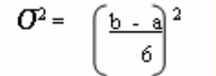Con tiempos inciertos en las actividades, puede utilizarse la medida estadística común conocida como varianza para describir la dispersión o variabilidad en los valores del tiempo de actividades, la cual estará determinada por la siguiente fórmula.

En la medida en la que existan diferencias grandes entre **b** y **a** se tendrá un elevado grado de incertidumbre en el tiempo de actividad.

PERT Probabilístico parte de dos suposiciones:

* Que las actividades son estadísticamente independientes, lo cual permitirá sumar las varianzas de las actividades para obtener la varianza total del proyecto.
* Que el tiempo de terminación de un proyecto es una variable normalmente distribuida, lo cual permite usar la distribución normal en el análisis.

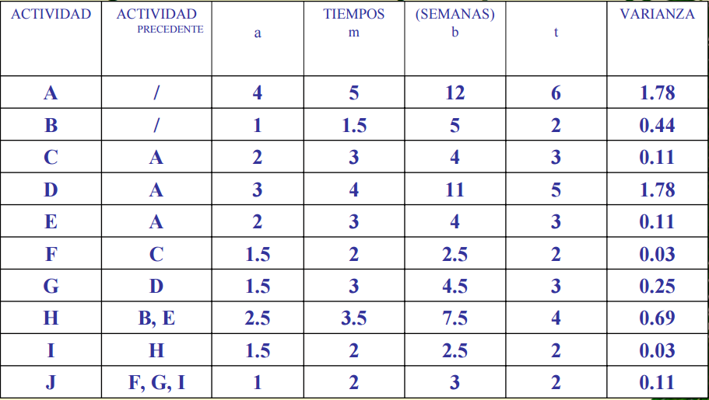Ejemplo:

El proyecto para desarrollar un producto nuevo (Electrodoméstico) consta de las siguientes actividades y tiempos:

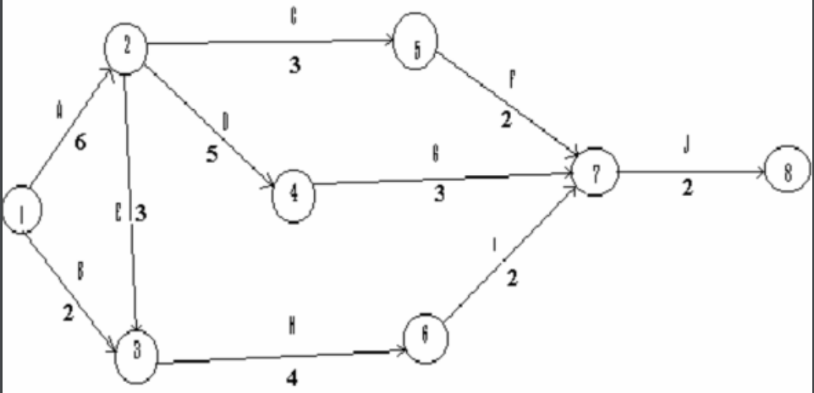**Ruta Crítica: A-E-H-I-J**

**Tiempo: 17 semanas**

**La variación en las actividades que no están en la ruta crítica no tiene efecto alguno sobre el tiempo total para la finalización del proyecto, debido al margen u holgura correspondiente a esas actividades.**

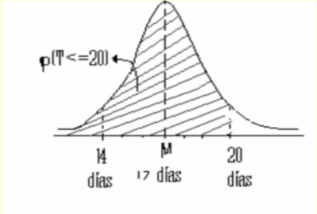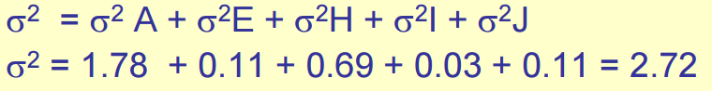**Para calcular la varianza total:**

**Así pues, la desviación estándar se puede calcular a partir de la varianza**

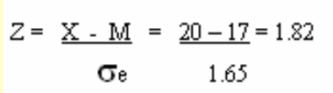

**Con la distribución normal puede calcularse la probabilidad de cumplir con una fecha especificada para la terminación del proyecto.**

* **Suponiendo que los administradores han asignado 20 semanas para el proyecto anterior, ¿Cuál es la probabilidad de que se cumpla con ese límite de 20 semanas?**
* Utilizando z= 1.82 y la tabla de distribucion normal, se observa que la probabilidad de que satisfaga el limite de 20 semanas para el proyecto es: 0.9656, 96.56% que es igual a 96.6%

